Naam:…………………………………………………………………….. Klas:…………..

Vragen bij 1.1 Verschillende vormen van landbouw

- Landbouw wordt onderverdeeld in 5 sectoren. Noem elke sector en geef een omschrijving.

 | Sector: | Omschrijving:
1
2
3
4
5

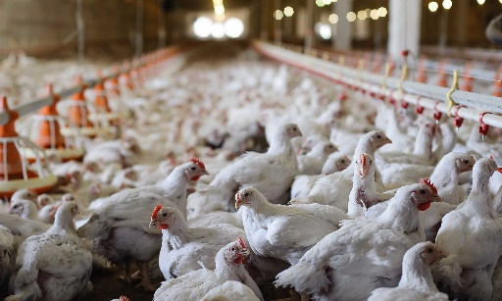
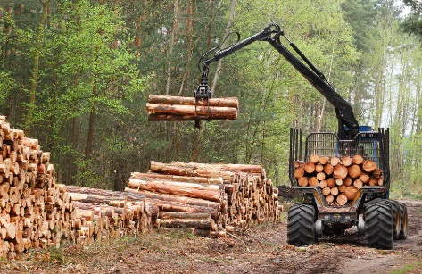
- Bekijk de plaatjes en schrijf bij elk plaatje welke sector het is.
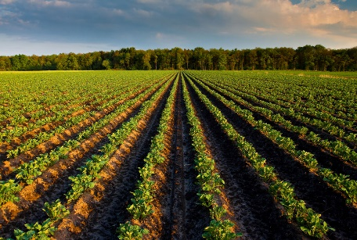

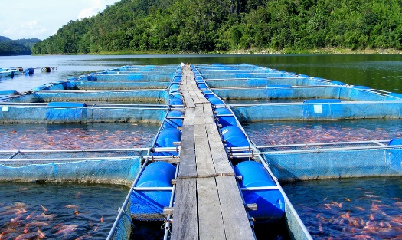
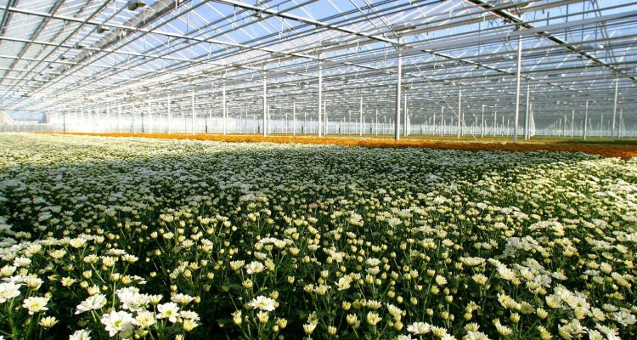
- Wat is het verschil tussen grootschalig en kleinschalig?

- Wat is het verschil tussen arbeidsextensief en arbeidsintensief?

- Wat is het verschil tussen open teelt en gesloten teelt?

- Wat is multifunctionele landbouw?

- In de agrarische bedrijfskolom is er sprake van verschillende bedrijfstypen.
Geef bij elk bedrijfstype aan wat de functie is van het bedrijf.

- Productiebedrijf

- Vermeerderingsbedrijf

- Toeleveringsbedrijf

- Verwerkingsbedrijf

- Handelsbedrijf

- Winkelbedrijf

Als je klaar bent met de opdracht lever je hem in bij de docent.

